

IPI MILANO ACC

V 0.0.1

Sommario
SETTORI AWY 4
Separazioni radar 4
Area di Responsabilità (AoR) 5
CONFIGURAZIONI OPERATIVE 6
Setting e range per posizione operativa 6
Frequenze 7
MINIME DI VETTORAMENTO 8
ACC Milano - AWY 8
ACC Milano - TMA 8
COORDINAMENTI 9
SETTORI WS2-WS5 9
Settore WS2 9
Traffico DEST LIML 9
Traffico DEP LIML 10
Traffico DEST LIMC 10
Traffico DEP LIMC 10
Traffico DEST LIME 10
Traffico DEST LIMJ 11
Traffico DEP/DEST LIMF 11
Traffico DEST LIPO/LIPX/LIPL 12
Traffico DEST LIRP 12
Traffico DEST LIRQ 12
Traffico DEST LIPE 12
Settore WS5 13
SETTORE ES2-ES5 13
Settore ES2 13
Traffico DEST LIML 13
Traffico DEP LIML 14
Traffico DEST LIMC 14
Traffico DEP LIMC 14
Traffico DEST LIME 14
Traffico DEP LIME 15
Traffico DEST LIMJ 15
Traffico DEST LIPO/LIPX/LIPL 15
Traffico DEST LIRP 15
Traffico DEST LIRQ 16
Traffico DEST LIPE 16
Settore ES5 16
Traffico da/per LIRR 17
Traffico da LIMM-WS a LIRR-NW 17
Traffico da LIMM-ES a LIRR-NE 17
Traffico da LIRR-NE a LIMM 18
Traffico da LIRR-NW a LIMM 18
Traffico da/per LIPP 19
Traffico da LIMM-ES a LIPP CE1-NE3 20
Traffico da LIMM-ES a LIPP SW1-SD5 20
Traffico da LIPP CE1-NE3 a LIMM 21
Traffico da LIPP SW1-SD5 a LIMM 21
SETTORI APP 22
ANE 22
Traffico DEP/DEST LIMC 22
Traffico DEP/DEST LIML 22
Traffico DEP/DEST LIME 23
Traffico DEST LIMJ 23
Traffico DEP/DEST LSZA 23
ADE 23
Traffico DEST LIMC 23
Traffico DEP/DEST LIML 23
Traffico DEP/DEST LIME 24
Traffico DEP/DEST LIPO/LIPX/LIPL 24
ASW 25
Traffico DEST LIMC 25
Traffico DEST LIML 25
Traffico DEST LIME 26
Traffico DEST LIMF 26
WN0 26
ES0 26
SCCAM 26
Aree regolamentate e corridoi 27
R64 - CUNEO 27
R64-BIS BARGE 27
R65 - LOLA 28
R103 - SUZZARA 28

SETTORI AWY

Separazioni radar
Le minime di separazione tra due traffici all’interno dell’AoR di ACC Milano sono:
- lateralmente: 5NM
- verticalmente: 1000ft
La separazione tra due traffici si riduce in avvicinamento all’aeroporto di LIMC
- lateralmente: 3NM
- verticalmente: 1000ft

La separazione tra due traffici si aumenta in avvicinamento all’aeroporto di LIML a 6NM per permettere le operazioni di partenza.

Area di Responsabilità (AoR)
L’AoR di Milano si divide come indicato nell’immagine sotto.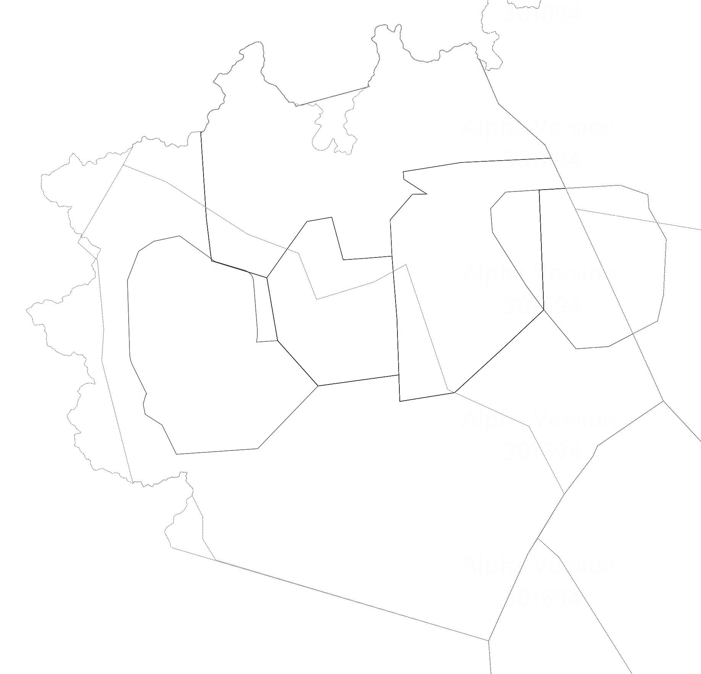

CONFIGURAZIONI OPERATIVE

Setting e range per posizione operativa
Settore Unificato | SETTORE | CENTER | RANGE
WS2 | WS2(WS2+ES2+WS5+ES5 Unificato) | GOLAS | 140
 | WS2 (WS2+WS5 Unificato ) | TESTO | 120
 | ES2(ES2+ES5) | DORIN | 110
 | WS2 | TESTO | 120
 | WS5
 | ES2 | DORIN | 110
 | ES5
LIMF-WN0 | WN0 | TOP | 60
LIPX-ES0 | ES0 | BOLVO | 50
FIC | FIC | GOLAS | 140
MIL | MIL | GOLAS | 140
ANE | ANE(ANE+ASW+ADE+LAR Unificato) | IRKED | 80
 | ADE(LAR+ADE Unificato) | EVANO | 55
 | ASW | EVANO | 60

Frequenze
ANE | ADE | 126.300 MHZ | LIME_ADE_APP
 | ANE | 126.750 MHZ | LIMC_ANE_APP
 | ASW | 125.630 MHZ | LIMC_ASW_APP
WS2 | WS2 | 135.455 MHZ | LIMM_WS2_CTR
 | ES2 | 130.730 MHZ | LIMM_ES2_CTR
 | WS5 | 122.730 MHZ | LIMM_WS5_CTR
 | ES5 | 136.035 MHZ | LIMM_ES5_CTR
LIMF-WN0 | WN0 | 129.275 MHz | LIMF_WN0_APP
LIPX-ES0 | ES0 | 135.900 MHz | LIPX_ES0_APP
FIC | FIC | 124.925 MHz | LIMM_FSS
MIL | MIL | 129.825 MHz | LIMM_MIL_CTR
* in grassetto le frequenze principali

MINIME DI VETTORAMENTO

ACC Milano - AWY
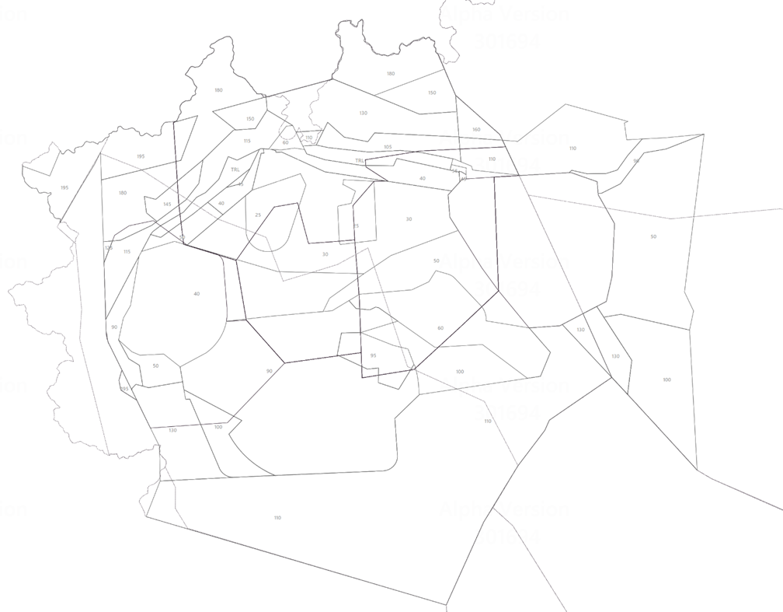

ACC Milano - TMA
DA INSERIRE

COORDINAMENTI
  - Procedure di coordinamento e trasferimenti intersettoriali

SETTORI WS2-WS5
Il settore WS2 è responsabile del controllo degli aa/mm da SFC a FL305 incluso.
Il settore WS5 è responsabile del controllo degli aa/mm da FL305 escluso ad UNL.

Settore WS2

Traffico DEST LIML
Milano WS2 Riceve da ES2 traffico con destinazione LIML lungo la direttrice KALIK-
NOGMO in discesa per FL220;
Milano WS2 Trasferisce a ADE il traffico in arrivo a LIML via IDONA, KALMO, GEN e KALIK in discesa per FL140;
Trasferisce al settore ASW i traffici via TOP per LIML in discesa a FL200.
FIX | fl | NEXT
ODINA | FL210 | ANE
LUSIL | FL210 | ANE
OSKOR | FL210 | ANE
TUCOZ | FL210 | ANE
TOP | FL200 | ADE
IDONA | FL140 | ADE
KALMO | FL140 | ADE
GEN | FL140 | ADE
KALIK | FL140 | ADE

Traffico DEP LIML
Milano WS2 riceve da ANE le partenze su SID verso i punti LAGEN - NEDED - DEVOX - GEN autorizzate a FL190.
Milano WS2 riceve da ANE le partenze su SID verso i punti AOSTA - OMETO autorizzate a FL200.

Traffico DEST LIMC
Milano WS2 Riceve da ES2 il traffico in arrivo a LIMC da Sud, con livello coordinato.
FIX | ENTE | NEXT
EVRIP | FL210 | ASW
PEXUG | FL210 | ASW
MEBUR | FL200 | ASW
RIXUV | FL210 | ASW
DEVOX | FL200 | ASW
ASTIG | FL200 | ASW
ODINA | FL200 | ASW
Milano WS2 Trasferisce a ASW il traffico in arrivo a LIMC via DEVOX, MEBUR e ASTIG in discesa per FL200

Traffico DEP LIMC
Milano WS2 Riceve da ANE il traffico in partenza da LIMC verso i punti LAGEN - NEDED - TOP - VOG in salita verso FL190.
Milano WS2 Riceve da ANE il traffico in partenza da LIMC verso AOSTA in salita verso FL200.

Traffico DEST LIME
Milano WS2 coordina con ES2 il traffico in arrivo a LIME per garantirne la compatibilità con il traffico in arrivo a LIMC/ML;
Milano WS2 trasferisce il traffico via DIXER a ADE in discesa per FL200.

Traffico DEST LIMJ
Garantisce la compatibilità del traffico da/per LIMJ con il traffico in arrivo da LIML.
Milano WS2 trasferisce a Genova i traffici in discesa per FL120, coordinando con ES2 - ANE e ASW e Genova eventuali interagenze con altri traffici.
COP | FL | next
EGHIN | FL120 | LIMJ_APP
TESTO
VOG
LIN
PIKOT
UNITA
IDONA
KALMO
GOLAS
ANAKI
IXITO

Traffico DEP/DEST LIMF
Milano WS2 trasferisce a WN0 i traffici in arrivo autorizzati alle STAR pubblicate e in discesa per FL150.
Milano WS2 riceve da WN0 i traffici con SID verso SUD, in salita a FL140.
COP | FL | NEXT
NELAB | FL150 | WN0
VOG | FL150 | WN0
GEN | FL150 | WN0
LAGEN | FL150 | WN0
EGHIN | FL150 | WN0
KUMIN | FL150 | WN0
VEROB | FL150 | WN0

Traffico DEST LIPO/LIPX/LIPL
Milano trasferisce a ES2 i traffici in arrivo, coordinando un livello di discesa qualora richiesto.
Milano riceve da ES2 i traffici in partenza, coordinando un livello di salita e assicurando la separazione dai traffici in partenza da LIMC verso sud.

Traffico DEST LIRP
Autorizza il traffico a scendere a FL130 istruendolo sulle STAR via KONER o MIVKI, coordinandosi con LIRP_APP.

Traffico DEST LIRQ
Autorizza il traffico a scendere a FL130 istruendolo sulla STAR via GAPMI, coordinandosi con ES e LIRQ_NN0_APP.

Traffico DEST LIPE
Milano trasferisce a ES2 i traffici in arrivo, coordinando un livello di discesa qualora richiesto.

Settore WS5
Milano trasferisce a ES5 i traffici in transito, assicurando una separazione di almeno 5 NM stabili o in aumento tra aa/mm con stessa rotta o almeno 1000 ft.
Autorizza il traffico a scendere autorizzando un livello maggiore di FL310.

BEST PRACTISE:
In caso di potenziale sotto-separazione tra traffici in contatto con un altro CTA, se non si ottiene un coordinamento intersettoriale, bisogna preferire far livellare il traffico, assicurando così la separazione verticale e trasferirlo al settore successivo.

SETTORE ES2-ES5
Il settore ES2 è responsabile del controllo degli aa/mm da SFC a FL305 incluso.
Il settore ES5 è responsabile del controllo degli aa/mm da FL305 escluso ad UNL.

Settore ES2

Traffico DEST LIML
Milano ES2 trasferisce a WS2 traffico con destinazione LIML lungo la direttrice KALIK- NOGMO in discesa per FL220;
Milano ES2 trasferisce ad ANE il traffico su STAR via ODINA in discesa per FL210.
Milano ES2 trasferisce ad ADE il traffico su STAR via LUSIL - OSKOR in discesa per FL210.
BEST PRACTISE
ES2 coordina con ADE l'instradamento LUSIL/OSKOR - UVNIB per pista 35.

Traffico DEP LIML
Milano ES2 riceve da ADE le partenze su SID verso i punti NESTI - ELTAR - OSKOR - LOGDI - EKPAL - GEN - DEVOX autorizzate a FL190.

Traffico DEST LIMC
Milano ES2 trasferisce a WS2 il traffico in arrivo a LIMC da Sud, con livello coordinato.
Se coordinato, autorizza il traffico lungo la direttrice MIVKI - GOLAS - MEBUR autorizzato a scendere a FL200 e lo trasferisce ad ASW, assicurando le separazioni dal traffico in partenza/arrivo da LIML e LIME.

Traffico DEP LIMC
Milano ES2 riceve da WS2 il traffico in partenza da LIMC verso Est, con livello coordinato.
Milano ES2 riceve da ANE il traffico con SID verso Est-Sud-Est, autorizzato a FL190.

Traffico DEST LIME
Milano ES2 coordina con WS2 il traffico in arrivo a LIME per garantirne la compatibilità con il traffico in arrivo a LIMC/ML;
ES2 trasferisce ad ADE il traffico in arrivo a LIME, autorizzato sulle STAR, in discesa per FL 200, coordinando eventuali diretti.
Gli aa/mm, spaziati di almeno 8 NM costanti o in aumento, potranno essere trasferiti alla stessa quota.
Trasferisce ad ANE gli arrivi da Nord, autorizzando la discesa a FL210.
COP | ENTE | FL
ODINA | ANE | FL210
EKLIB | ANE | FL210
ELTAR | ANE | FL210
OSBUL | ADE | FL200
OSKOR | ANE | FL200
DIXER | ADE | FL200

Traffico DEP LIME
Milano ES2 riceve da ADE il traffico in partenza da LIME con SID verso Sud autorizzato a FL190.
Milano ES2 riceve da ADE il traffico in partenza da LIME con SID verso Nord autorizzato a FL200.

Traffico DEST LIMJ
Milano ES2 coordina con WS2 - ANE - ASW il traffico in arrivo da Nord via LUSIL, lo instrada LUSIL - VOG - GEN e lo trasferisce al settore interessato con livello coordinato.

Traffico DEST LIPO/LIPX/LIPL
Milano ES2 trasferisce a ES0 il traffico via OSBUL in discesa per FL140, coordinando la discesa con ADE.
Milano ES2 trasferisce a ADE il traffico via SRN - TZO in discesa per FL210.
COP | ENTE | NEXT
TZO | FL210 | ADE
OSBUL | FL140 | ES0

Traffico DEST LIRP
Autorizza il traffico a scendere a FL130 istruendolo sulle STAR via KONER o MIVKI, coordinandosi con LIRP_APP.

Traffico DEST LIRQ
Autorizza il traffico a scendere a FL130 istruendolo sulla STAR via GAPMI, coordinandosi con LIRQ_NN0_APP.

Traffico DEST LIPE
Autorizza il traffico a scendere a FL150 istruendolo sulla STAR via RIPDU e NIGSO, coordinandosi con LIPE_APP.

Settore ES5
Milano trasferisce a WS5 e a Padova CE/SW i traffici in transito, assicurando una separazione di almeno 5 NM stabili o in aumento tra aa/mm con stessa rotta o almeno 1000 ft.
Autorizza il traffico a scendere autorizzando un livello maggiore di FL310.
BEST PRACTISE:
In caso di potenziale sotto-separazione tra traffici in contatto con un altro CTA, se non si ottiene un coordinamento intersettoriale, bisogna preferire far livellare il traffico, assicurando così la separazione verticale e trasferirlo al settore successivo.

Traffico da/per LIRR
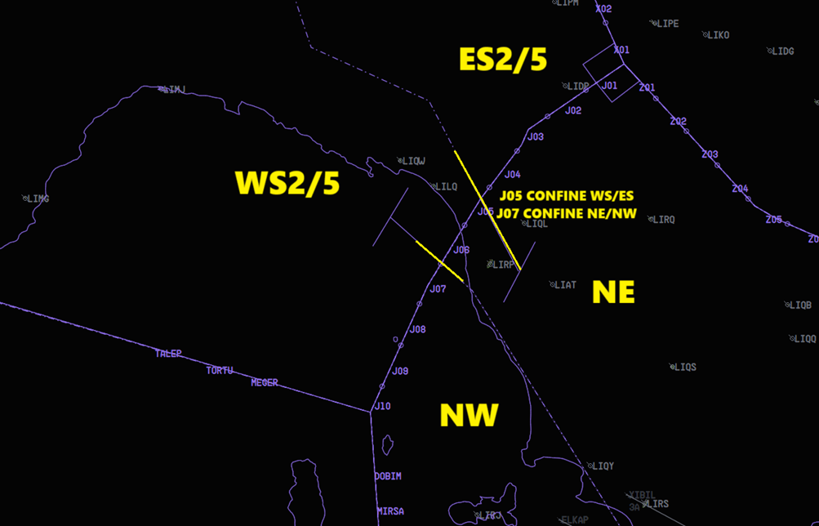

Traffico da LIMM-WS a LIRR-NW
COP(J) | FL | DEST | DEP | next
J09-J10 | 350- | LIRA/RE/RU/RG | - | NW
J09-J10 | 330- | LIRF | - | NW
- | 190- | LIRJ | - | NW
- | 270- | LIRS | - | NW
- | 270 | - | LIMJ/MG | NW

Traffico da LIMM-ES a LIRR-NE
COP(J) | FL | DEST | DEP | next
J02-J04 | 350- | Roma Group | - | NE
- | 290- | LIRZ | - | NE
- | 290 | - | LIMP | NE

Traffico da LIRR-NE a LIMM
COP(J) | FL | DEST | next
J03-J06 | 340 | LIMC/MF/MZ | J03-04 ES*  J05-06 WS*
J04-J06 | 240 | LIMJ/MG | J04 ES*  J05-06 WS*
J03-J06 | 320 | LIML | J03-04 ES*  J05/06 WS*
J03 | 280 | LIMJ/MG | ES2
J01-J02 | 320 | LIME | ES*
J01-J02 | 240 | LIMP | ES2
J01-J02 | 300 | LIPX/PO | ES2

Traffico da LIRR-NW a LIMM
COP(J) | FL | DEST | DEP | next
J09-J10 | 340 | LIMC/MF/MZ | - | WS*
J07-J10 | 320 | LIML | - | WS*
- | 300 | LIMP/MS | - | WS2
- | 240 | LIMJ/MG | - | WS2
- | 180 | - | LIMJ | WS2

*Salvo diverso coordinamento, i settori saranno WS2-ES2 fino a FL305 oppure WS5-ES5 da FL305 (escluso).

Traffico da/per LIPP
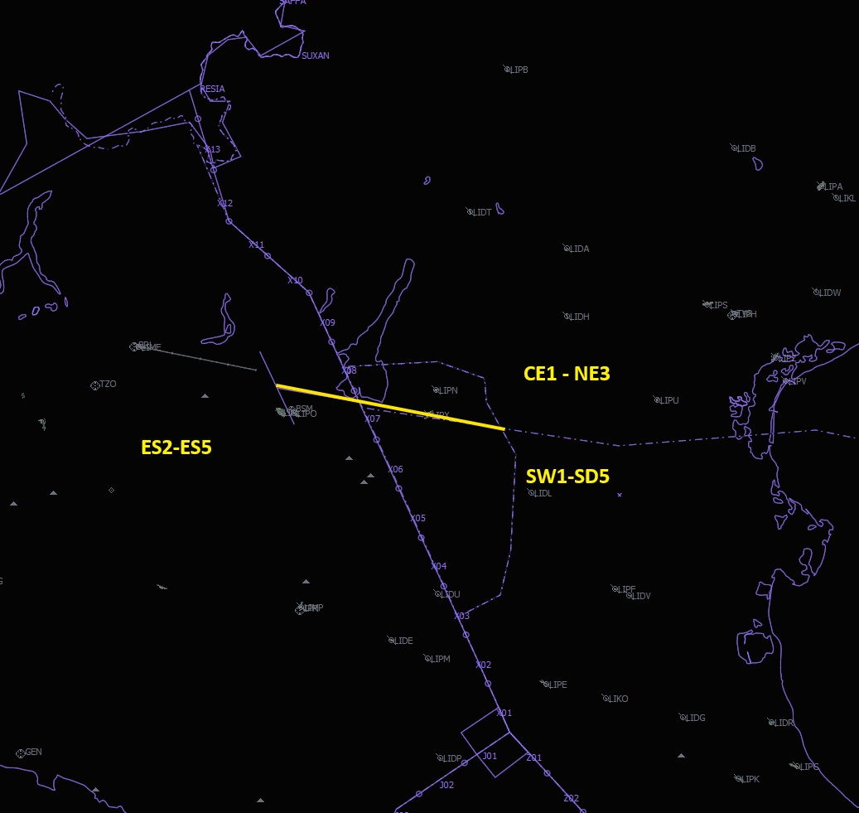
Il settore CE1 zona Nord di Padova ACC da GND a FL305
Il settore NE3 zona Nord di Padova ACC da FL305 a UNL
Il settore SW1 zona a Sud di Padova ACC da GND a FL305
Il settore SD5 zona a Sud di Padova ACC da FL305 a UNL.

Traffico da LIMM-ES a LIPP CE1-NE3
COP | FL | dest | next
X8-X11 | FL360- | EDD*/EDT* | NE3/CE1
X8-X11 | FL280- | LOWI | CE1
X8-X11 | FL250- | LIPZ | CE1
X8-X11 | FL230- | LIPH/LIB | CE1
X8-X11 | FL290- | LIPY/PR | NE3/CE1
X8-X11 | FL330- | LIPA/PQ/PI | NE3/CE1

Traffico da LIMM-ES a LIPP SW1-SD5
COP | FL | dest. | next
X2-X5 | FL330- | LIPQ/LIPR/PY | SD5/SW1
X2-X5 | FL250- | LIPS/PH/PZ | SW1
X2-X5 | FL290- | LIPY/PR | SW1
X2-X5 | FL330- | LIPA/PQ/PI | SD5/SW1
X1/X2 | FL290- | LIPY/PR | SW1

COP | FL | DEST. | NEXT
X12-13 | FL310- | LIMF/MZ | ES5/ES2
X12-13 | FL290- | LIMJ/MC | ES2
X12-13 | FL270- | LIML/LSZA | ES2
X12-13 | FL190 | LIME | ANE
X12-13 | FL300- | LIMF/MZ | ES2
X12-X13 | FL280- | LIMC/ML/MJ/LSZA | ES2
X12-X13 | FL140 | LIME | ANE
VIA STAR  (Except OSTEG) | FL140 | LIPX/PO | ES0

Traffico da LIPP CE1-NE3 a LIMM

Traffico da LIPP SW1-SD5 a LIMM
COP | FL | DEST | ENTE
X6-X7 | FL350- | LFMN | ES5/ES2
X6-X7 | FL280- | LIME | ES2
X6-X7 | FL320- | LIMF | ES5/ES2
X6-X7 | FL280- | LIMC/ME/ LSZA | ES2
X6-X7 | FL260- | LIML | ES2
X6-X7 | FL230- | LIMJ | ES2
X6-X7 | FL190 | LIRP/MP | ES2
OSTEG | FL120 | DEST. LIPX/PO | ES0

SETTORI APP

ANE

Traffico DEP/DEST LIMC
ANE riceve dalla TWR e trasferisce a WS2 le partenze su SID verso i punti LAGEN - NEDED - TOP - VOG in salita verso FL190.
ANE riceve dalla TWR e trasferisce a WS2 le partenze su SID verso AOSTA autorizzate a FL200;
ANE riceve dalla TWR e trasferisce a ES2 le partenze su SID verso i punti NELAB - IRKED - ROBAS - VAKON - OSKOR in salita verso FL190;
ANE trasferisce a ES2 le partenze su SID verso PEPAG in salita verso FL200;
Riceve da ES2 il traffico in discesa da Nord a FL210. Lo autorizza sulle STAR pubblicate e lo autorizza a scendere a FL100 e lo trasferisce a ASW.
WARNING
Prestare particolare attenzione all'interagenza con le partenze 35L/R e con gli arrivi a LIML

Traffico DEP/DEST LIML
ANE riceve da ES2 gli arrivi da Nord autorizzati a FL210. Li instrada vi SRN- UNDAP (se in uso la 35) o via SRN (se in uso la 17) e li trasferisce a ADE con livello coordinato.
WARNING
Prestare particolare attenzione all'interagenza con le partenze 35L/R e con gli arrivi a LIMC
ANE riceve dalla TWR e trasferisce a WS2 le partenze su SID verso i punti LAGEN - NEDED - DEVOX - GEN in salita verso FL190;
ANE riceve dalla TWR e trasferisce a WS2 le partenze su SID verso AOSTA - OMETO autorizzate a FL200;

Traffico DEP/DEST LIME
ANE riceve da ES2 gli arrivi da Nord autorizzati a FL210. Li autorizza alle STAR pubblicate e li trasferisce a ADE in discesa a FL110.

Traffico DEST LIMJ
ANE coordina con ES2 ASW l'instradamento LUSIL - VOG - GEN autorizzando l'attraversamento se FL richiesto e minore di FL200.

Traffico DEP/DEST LSZA
ANE riceve da ES2 gli arrivi autorizzati alle STAR a FL210 se da Nord e FL200 se da Sud.
Lugano è in spazio aereo svizzero. La delega viene concessa alla sola gestione del traffico fino alla procedura di avvicinamento finale. Quando il PIC dichiara stabile dovrà procedere "a discrezione".
Allo stesso modo le partenze vengono assunte già in volo. Nessuna clearance al suolo dovrà essere concessa se non a titolo di "ADVICE".

ADE

Traffico DEST LIMC

Traffico DEP/DEST LIML
La separazione tra due traffici si aumenta in avvicinamento all’aeroporto di LIML a 6NM per permettere le operazioni di partenza.
ADE riceve da Milano WS2 il traffico in arrivo a LIML via IDONA, KALMO, AMOXI, GEN e KALIK in discesa per FL140;
ADE riceve da ASW i traffici via TOP per LIML in discesa a FL200;
ADE riceve da Milano ES2 il traffico su STAR via LUSIL - OSKOR in discesa per FL210, se possibile instradato LUSIL/OSKOR - UVNIB per pista 35.
ADE riceve dalla TWR e trasferisce a ES2 le partenze su SID verso ARLES - PEPAG - NESTI - OSKOR - OMETO autorizzate a FL200;
ADE riceve dalla TWR e trasferisce a ES2 le partenze su SID verso ELTAR - LOGDI - EKPAL autorizzate a FL190;
ADE riceve dalla TWR e trasferisce a WS2 le partenze su SID verso LAGEN - NEDED - DEVOX - GEN autorizzate a FL190;

Traffico DEP/DEST LIME
ADE riceve da Milano WS2 il traffico via DIXER in discesa per FL200;
ADE riceve da ES2 ad il traffico in arrivo a LIME, autorizzato sulle STAR, in discesa per FL 200, coordinando eventuali diretti;
- Gli aa/mm, spaziati di almeno 8 NM costanti o in aumento, potranno essere trasferiti alla stessa quota.
-
ADE riceve dalla TWR e trasferisce a Milano ES2 il traffico in partenza da LIME con SID verso VOG - GEN - EKPAL - LOGDI - ROBAS a FL190;
ADE riceve dalla TWR e trasferisce a Milano ES2 il traffico in partenza da LIME con SID verso OSKOR - DILEB - PEPAG - ARLES- OMETO a FL200;

Traffico DEP/DEST LIPO/LIPX/LIPL
ADE riceve da Milano ES2 il traffico via SRN - TZO in discesa per FL210 e lo trasferisce a ES0 a FL150 o livello più basso se coordinato.
ADE coordina con ES0 tutte le partenze da LIPO/LIPL per evitare interagenze con il traffico in arrivo a LIME.

ASW

Traffico DEST LIMC
ASW riceve da Milano WS2 il traffico in arrivo via DEVOX, MEBUR e ASTIG in discesa per FL200;
Se coordinato, riceve da WS2 il traffico lungo la direttrice MIVKI - GOLAS - MEBUR autorizzato a scendere a FL200;
Riceve da ANE il traffico in discesa su STAR da Nord a FL090;
Controllo della velocità
Il traffico che segue una STAR RNAV1 seguirà i limiti di velocità pubblicati.
Il traffico che segue un’altra STAR o che si trova sotto vettoramento osserverà i seguenti limiti di velocità:
230 KT IAS a FL 100 o al di sotto.
210 KT IAS a 20 NM dalla TDZ sull’avvicinamento diretto per RWY 35L/R.
190 KT IAS a 12 NM dalla TDZ.
160 KT IAS a 5 NM dalla TDZ.

Traffico DEST LIML
ASW riceve da WS2 i traffici via TOP per LIML in discesa a FL200, li autorizza FL100 e li trasferisce ad ADE, delegando il proprio spazio.

Traffico DEST LIME
ASW riceve da WS2 i traffici via DIXER per LIME in discesa a FL200, coordina con ADE un livello e un instradamento e lo trasferisce.

Traffico DEST LIMF
ASW trasferisce a WN0 i traffici via TOP, quando a FL200 o inferiore.

WN0

ES0

SCCAM
FOTO
Milano Military (LIMM_MIL_CTR) sulla frequenza 129.775 Mhz ha la responsabilità di fornire i servizi ATS ai traffici OAT entro tutta l’area di Brindisi vACC.
L'area di responsabilità comprende, solo quando attivi, le zone D/R/TSA/TRA/Aree/Corridoi pubblicati.
I traffici OAT non sono soggetti alla regolamentazione per il Traffico Aereo Generale ma seguono norme e procedure specificate dallo Special Operations Department disponibili su vMilAip e documenti presenti sul sito di divisione italiana, sezione Special Operations.
Laddove non siano state stabilite specifiche LoA tra i vari enti civili e militari, nel coordinamento per il trasferimento di controllo, i 2 CTA dovranno concordare orari, livelli e punti.
La separazione verticale tra una zona attiva (o un blocco di livelli all’interno di una zona) ed il livello occupato dal traffico civile è di 2000FT, che possono essere ridotti a 1000FT solo se il traffico militare è stabile ad un livello ovvero non è in fase di salita/discesa o durante l’effettuazione di manovre tattiche.
Il traffico VOAT può richiedere ed ottenere, quando possibile, di volare su livelli normalmente riservati al traffico IFR. Al traffico VOAT è consentito di volare fino a FL285(compreso) al di fuori delle aree/zone di lavoro. Tale limite viene alzato al limite stesso delle area/zona quando all’interno delle stesse (ref vMilAip).
Se non presente il servizio SCCAM il CTA civile del settore competente dovrà farsi carico del servizio ATC fornito al traffico OAT e dell'attivazione delle aree D/R/TSA/TRA/Aree/Corridoi ecc.

Aree regolamentate e corridoi

R64 - CUNEO
Da 3500ft AMSL a FL310.
Il traffico IFR in arrivo a LIMZ deve essere coordinato con Milano SCCAM o con i piloti militari poiché le procedure di arrivo su Cuneo entrano all'interno dell'area.
L'area ha inoltre particolare impatto nei coordinamenti da e per Marsiglia e Nizza, poiché posta al confine FIR.

FOTO

R64-BIS BARGE
Da FL105 a FL310.
L'area ha particolare impatto nei coordinamenti da e per Marsiglia e Nizza.

FOTO

R65 - LOLA
Da FL155 a FL240
L'area si pone al di sopra degli aeroporti di LIPX, LIPO e LIPL. L'area ha impatto longitudinale su tutte le procedure di partenza e arrivo verso quegli aeroporti e quindi bisognerà tener conto delle quote per evitare interessare la stessa.
Ha inoltre impatto con le procedure in arrivo su LIME da OSBUL, che possono essere autorizzate assicurando che l'area non venga interessata sul profilo verticale.
L'attivazione dell'area ha inoltre impatto sugli attraversamenti da e verso Padova, che deve essere informata per un miglior coordinamento.
FOTO

R103 - SUZZARA
Da 6000ft AMSL a FL195
L'area si pone al confine tra Milano e Padova.
L'attivazione dell'area ha impatto sugli attraversamenti da e verso Padova, che deve essere informata, per un miglior coordinamento.
Ha inoltre impatto con le procedure in arrivo su LIME da OSBUL, che possono essere autorizzate assicurando che l'area non venga interessata sul profilo verticale.
FOTO

